Квест «В поисках минералов»

Мир вокруг нас невероятно красив. Люди с давних времён любуются природой, сочиняют стихотворения и пишут картины о природе. Искусство разглядывания сокровищ природы доступно всем. В каждом камне есть тайна, и, наверное, не все они еще раскрыты. Приглашаем Вас в удивительный мир камня.
- Посмотрите видео экскурсию «Минералы в природе» на сайте ЦДО.
- Ответьте на вопросы и выполните творческие задания. Разрешается пользоваться любыми источниками, справочниками, словарями, обращаться за помощью к взрослым.
- Ответы присылайте до 17 апреля 2021 года по электронному адресу e-mail: k-u.c_tur@mail.ru. Не забудьте в работе указать фамилию, имя, возраст, школу, класс, руководителя и контактный телефон или адрес электронной почты.
Критерии оценки работ:
- полнота и глубина ответов (0-20 баллов);
- умение находить необходимую информацию в источниках разного вида (0-5 баллов);
- творческий подход и оригинальность работы (0-5 баллов);
- культура выполнения работы: грамотность, аккуратность оформления (0-5 баллов).
Желаем удачи!

Квест «В поисках минералов»

- Порядок и беспорядок в минералах. В большинстве случаев минералы в природе встречаются в виде зернистых скоплений. Но иногда в виде кристаллов, сростков… Продолжите далее.

Только часть ответов указана в видео экскурсии, остальные необходимо найти самостоятельно.

- Формы нахождения минералов в природе являются важным диагностическим свойством. Напишите названия минералов, которые вы узнали по характерному внешнему виду в видео экскурсии.

- Оглянитесь вокруг. Нас окружают минералы. Галит (поваренная соль), графит (грифель карандаша)… Продолжите далее.

- Минералы в природе распространены неодинаково. Назовите очень редкие и самые распространенные минералы.

- Назовите 10 минералов, которые встречаются в Каменском районе. (Всего их около 60).
- Иногда названия минералов или их синонимы говорят о свойствах, по которым можно определить минерал. Стрелочками установите соответствия между левым и правым столбиком.

Пирит серный колчедан;
алмаз зелено-голубой, как морская вода;
асбест поваренная соль;
аквамарин бурый железняк;
бирюза белый;
лимонит несокрушимый, стойкий;
галит негорючий;
альбит «камень счастья».
- Старинный средневековый русский лечебник советует: «Кто яхонт червленый при себе носит, снов страшных и лихих не увидит». Что это за минерал? Что означает словосочетание «яхонтовый мой».
- Опишите один минерал своей коллекции (если нет коллекции – опишите минерал графит).

- Нарисуйте природный кристалл самоцвета, который нравится вам больше всего.

- Решите кроссворд «Самоцвет».
 |  |  |  |  |  |  |  |  | 1
 |  |  |  |  |  |  |  |  | 2
 |  |  |  |  |  |  | 3 |  |  |  |  |  |  |  |  |  |  |  | 4 |  | 5
 |  |  |  |  |  | 6
 |  |  |  |  |  |  |  |  |  |  |  |  |  |  | 7 |  |  | 8 |  |  |  |  | 9 |  | 10
 |  |  |  | 11 |  |  |  |  |  |  | 12
 |  | 13 |  |  |  |  |  |  |  |  |  |  |  |  |  |  | 14
 |  |  |  |  |  |  |  |  | 15 |  |  |  | с
 |  |  | 16 |  |  |  |  |  |  |  |  |  | а
 |  |  |  |  |  |  |  |  |  |  |  |  | м
 |  |  |  |  |  |  |  |  |  |  |  |  | о
 |  |  |  |  |  |  |  |  |  |  |  |  | ц
 |  |  |  |  |  |  |  |  |  |  |  |  | в
 | 17 |  |  |  |  |  |  |  |  |  |  |  | е
 |  |  |  |  |  |  |  |  |  |  |  |  | т

По вертикали
1. Корунды исключительно синего цвета.
3. Назван в честь американского геммолога Джорджа Кунца, который впервые описал его в 1902 году. Цвет — фиалковый с оттенками розового и светло-красного.
4. Среди других гранатов замечательны прежде всего цветом, кристаллы имеют сочную оранжево-жёлтую, красно-оранжевую, жёлто-коричневую окраску. Назван по местности Шпессарт в Баварии, где был впервые обнаружен.
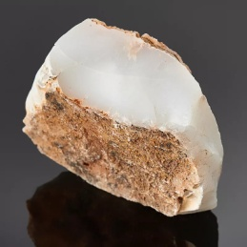
5.

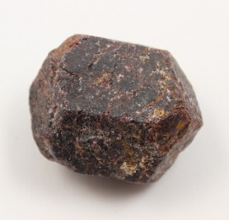

7. Самая распространенная разновидность железистого граната.
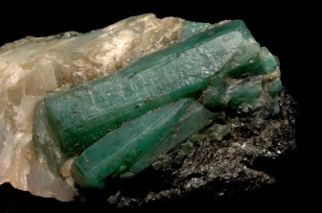
9. Один из эталонных минералов для определения относительной твёрдости методом царапанья — шкалы Мооса. 8 единиц.
10.

11. 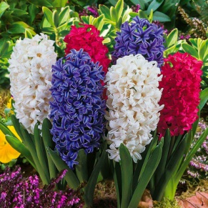
14. «А по тем покосным ложкам, где козел скакал, люди камешки находить стали зелененькие, большие…» П. П. Бажов
15. Как и изумруд, относится к группе бериллов. «Своим цветом напоминающие чистую зелень морских вод» Плиний Старший.
17. В переводе с латинского языка означает «крыжовник», группа граната.
По горизонтали
2. Самый твердый по шкале Мооса.
6. Разновидность корунда красного цвета.
8. Зелёный гранат. Название в переводе с немецкого языка означает «подобный алмазу».
11. Одна из прозрачных разновидностей берилла зеленовато-жёлтого, золотисто-жёлтого, оранжево-жёлтого либо оранжевого цвета. В переводе с греческого «дар солнца».
12. Розовый или красный турмалин.
13. Название произошло от немецкого слова «твердый», один из самых распространенных минералов на Земле.
15. Его отличительным свойством является изменение цвета с зелёного при естественном освещении на красноватый в искусственном. Название получил в честь русского императора.
16. От древне - греческого «подобный огню», группа граната.

